Tualetinis popierius Harmony COMFORT
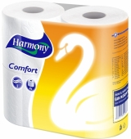

Spalva  Metražas | Balta  23 m
Žymėjimas
Žaliava | 100 % celiuliozė
Sluoksnių skaičius | 2
Rulonėlių skaičius | 4 rulonėliai
EAN kodas | 8 584 014 804 288

